No.16【ワークシート】学童期全般（生活習慣）家での過ごし方

ワーク①
｢楽しく生活していますか？ 遊びと学習｣
Ａさんは、ゲームが大好きです。誕生日に買ってもらったゲームで毎日遊んでいます。「全部クリアしたぞー！やった！！」
夕方、お母さんが家に帰ると、玄関にランドセルが置きっぱなしになっています。どうやら宿題はまだ終わっていないようです。
そこでお母さんは……。
お母さん「 」

※あなたがお母さんの立場だったら、どうしますか。
言いたいこと、やりたいことをメモしましょう。

☆２人組になって、メモをもとにお母さんとＡさんに分かれて役割演技をしてみましょう。
１分３０秒間、それぞれの役割で、自由に続けてください。時間になったら、役割を交代します。

お母さん 「 」
Ａくん 「 」

☆会話の続き（役割演技）をして、感じたこと、気づいたことをメモしましょう。

ワーク②
☆子どもが「何かに夢中になっていてほかのことがおろそかになる」場面に出会った経験はありますか。自分が子どものときのことでもよいです。そのとき、どうしましたか。うまくいったことやうまく
いかなかったことを思い出してみましょう。

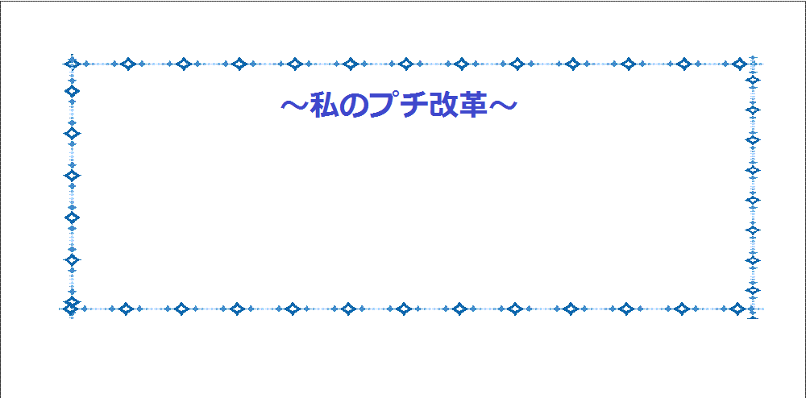
☆今日から家庭で取り組んでみたいことを
１つ書きましょう。

